PROJETO APLICADO I – ETAPA 2
Proposta Analítica e Análise Exploratória de Dados
Dataset SCR.data – Operações de crédito no Brasil em 2025
Resumo | Documento revisado para a Etapa 2, com proposta analítica, metadados, análise exploratória, gráficos e script em Python.

Fonte de referência do dataset: Banco Central do Brasil – SCR.data / Portal de Dados Abertos.

Sumário
- 1. Glossário
- 2. Objetivo de estudo
- 3. Apresentação do contexto institucional e do problema
- 4. Metadados do dataset
- 5. Proposta analítica
- 6. Análise exploratória de dados
- 7. Script em Python
- 8. Conclusão
- Apêndice A. Script completo inserido no documento

1. Glossário
- SCR: Sistema de Informações de Créditos.
- Carteira ativa: Valor total das operações de crédito ativas no período.
- Carteira vencida: Valor das operações com parcelas vencidas.
- Carteira inadimplência: Parcela da carteira associada a atraso relevante.
- Ativo problemático: Indicador de exposição a operações com maior risco.
- PF: Pessoa Física.
- PJ: Pessoa Jurídica.
- UF: Unidade da Federação.

2. Objetivo de estudo
Este trabalho tem como objetivo analisar exploratoriamente os dados de crédito do Brasil referentes ao ano de 2025, buscando identificar padrões de comportamento da carteira ativa, da carteira vencida, da inadimplência e do ativo problemático. A análise considera recortes por mês, UF, segmento, tipo de cliente, porte, modalidade, submodalidade, origem e indexador.

3. Apresentação do contexto institucional e do problema
O dataset utilizado não representa uma empresa privada específica, mas sim um conjunto de dados agregados do mercado de crédito brasileiro. Por isso, a seção de “apresentação da empresa” foi adaptada para apresentar o contexto institucional da fonte e o problema de pesquisa. Os arquivos seguem a estrutura do SCR.data, divulgado pelo Banco Central do Brasil, com atualização mensal e granularidade agregada.
Sob a ótica do negócio, o problema do estudo consiste em entender como a carteira de crédito se distribui entre diferentes perfis e quais recortes concentram maior volume financeiro e maior risco de inadimplência. A partir desse problema central, o trabalho pode ser decomposto em perguntas menores, o que atende ao raciocínio de pensamento computacional exigido pela disciplina.
- Em quais meses de 2025 houve maior carteira ativa total?
- Em quais meses a taxa de inadimplência foi mais elevada?
- Quais UFs concentram o maior volume de carteira ativa?
- Há diferença relevante de inadimplência entre PF e PJ?
- Quais segmentos e modalidades sugerem maior exposição a risco?

4. Metadados do dataset
Os dados são compostos por 12 arquivos CSV mensais, referentes ao período de janeiro a dezembro de 2025. A estrutura dos arquivos é padronizada e adequada para leitura e consolidação em Python.
Item | Descrição
Tipo de arquivo | CSV
Quantidade de arquivos | 12
Período coberto | 01/2025 a 12/2025
Total de registros | 3.754.524
Total de colunas | 24
Origem | Dados abertos / dados agregados do mercado de crédito
Sensibilidade | Baixa, pois não contém identificadores diretos de pessoas
Periodicidade | Mensal
Restrições de uso | Uso acadêmico e analítico, com respeito a normas de tratamento de dados
Descrição resumida dos principais atributos categóricos:
Atributo | Descrição
data_base | Data de referência do arquivo/mês
uf | Unidade da Federação
segmento | Segmento da instituição
cliente | Tipo de cliente (PF ou PJ)
porte | Faixa de porte/renda
modalidade | Tipo de operação de crédito
submodalidade | Detalhamento da modalidade
origem | Origem da operação
indexador | Indexador financeiro da operação

5. Proposta analítica
A proposta analítica desta etapa é utilizar estatística descritiva e visualizações para compreender a estrutura do dataset e responder perguntas de negócio sobre o comportamento do crédito em 2025.
- Consolidar os 12 arquivos mensais em uma única base analítica.
- Caracterizar a estrutura do dataset: volume de linhas, colunas, tipos de dados e categorias.
- Calcular média, mediana, moda e quartis de todas as colunas numéricas.
- Comparar a evolução mensal da carteira ativa e da taxa de inadimplência.
- Identificar UFs, segmentos e tipos de cliente com maior participação ou maior risco relativo.
- Gerar gráficos que apoiem a interpretação dos resultados e a discussão do problema.
Em termos objetivos, o trabalho procura responder, por exemplo, qual mês apresentou o maior volume de carteira ativa, em que período houve maior taxa de inadimplência e quais agrupamentos merecem investigação posterior em uma etapa preditiva.

6. Análise exploratória de dados

6.1 Estrutura geral da base
Arquivos analisados | 12 | Linhas totais | 3.754.524
Colunas úteis | 24 | UFs distintas | 27
Segmentos distintos | 8 | Modalidades distintas | 13
Submodalidades distintas | 56 | Valores nulos | 0
A base consolidada contém 3.754.524 registros. distribuídos em 12 arquivos mensais. com estrutura padronizada. Não foram identificados valores nulos e as validações matemáticas entre carteira ativa. carteira a vencer e carteira vencida não apontaram inconsistências nos registros agregados.
Foi observado que a coluna numero_de_operacoes apresenta o valor -1 em 989.917 registros (26.37% da base). Esse comportamento foi preservado. pois pode representar um código de negócio do próprio dataset.

6.2 Estatística descritiva das colunas numéricas
A tabela a seguir resume as medidas descritivas solicitadas na rubrica: média, mediana, moda e quartis (Q1 e Q3) para cada coluna numérica do dataset.

Tabela de estatística descritiva
Coluna | Média | Mediana | Moda | Q1 | Q3
numero_de_operacoes | 2.77 mil | 9.00 | -1.00 | -1.00 | 80.00
a_vencer_ate_90_dias | 4.07 mi | 27.28 mil | 0.00 | 2.00 mil | 308.95 mil
a_vencer_de_91_ate_360_dias | 5.09 mi | 33.02 mil | 0.00 | 445.49 | 421.81 mil
a_vencer_de_361_ate_1080_dias | 5.72 mi | 11.98 mil | 0.00 | 0.00 | 305.48 mil
a_vencer_de_1081_ate_1800_dias | 2.56 mi | 0.00 | 0.00 | 0.00 | 60.35 mil
a_vencer_de_1801_ate_5400_dias | 3.35 mi | 0.00 | 0.00 | 0.00 | 2.74 mil
a_vencer_acima_de_5400_dias | 900.33 mil | 0.00 | 0.00 | 0.00 | 0.00
carteira_a_vencer | 21.70 mi | 188.86 mil | 0.00 | 14.75 mil | 1.93 mi
vencido_de_15_ate_90_dias | 194.55 mil | 0.00 | 0.00 | 0.00 | 13.53 mil
vencido_acima_de_90_dias | 442.03 mil | 0.00 | 0.00 | 0.00 | 27.56 mil
carteira_vencida | 636.58 mil | 1.12 mil | 0.00 | 0.00 | 55.32 mil
carteira_ativa | 22.33 mi | 259.64 mil | 1.00 mil | 28.90 mil | 2.31 mi
carteira_inadimplencia | 852.51 mil | 0.00 | 0.00 | 0.00 | 60.29 mil
ativo_problematico | 1.66 mi | 2.82 mil | 0.00 | 0.00 | 141.08 mil
Leitura rápida: a maioria das variáveis financeiras apresenta moda igual a zero e forte assimetria, o que é compatível com bases agregadas de crédito. Já a variável numero_de_operacoes tem moda igual a -1, reforçando a necessidade de tratamento específico em análises futuras.

6.3 Principais achados e gráficos
O maior volume de carteira ativa ocorreu em 12/2025, com aproximadamente R$ 7.45 trilhões. Já a maior taxa de inadimplência foi observada em 11/2025, com 4.19% da carteira ativa.
Na análise por tipo de cliente, PF apresentou taxa de inadimplência de 4.63%, superior à taxa de PJ, que ficou em 2.53%. Por volume absoluto, a UF com maior carteira ativa acumulada em 2025 foi SP, com cerca de R$ 24.62 trilhões.
Figura 1. Evolução mensal da carteira ativa
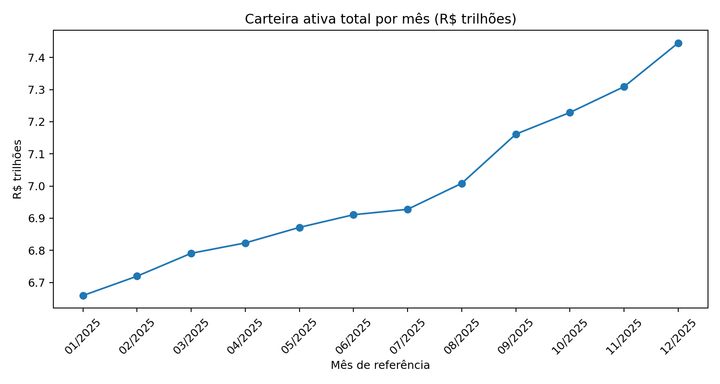
Observa-se tendência de crescimento ao longo do ano, com pico em dezembro.
Figura 2. Evolução mensal da taxa de inadimplência
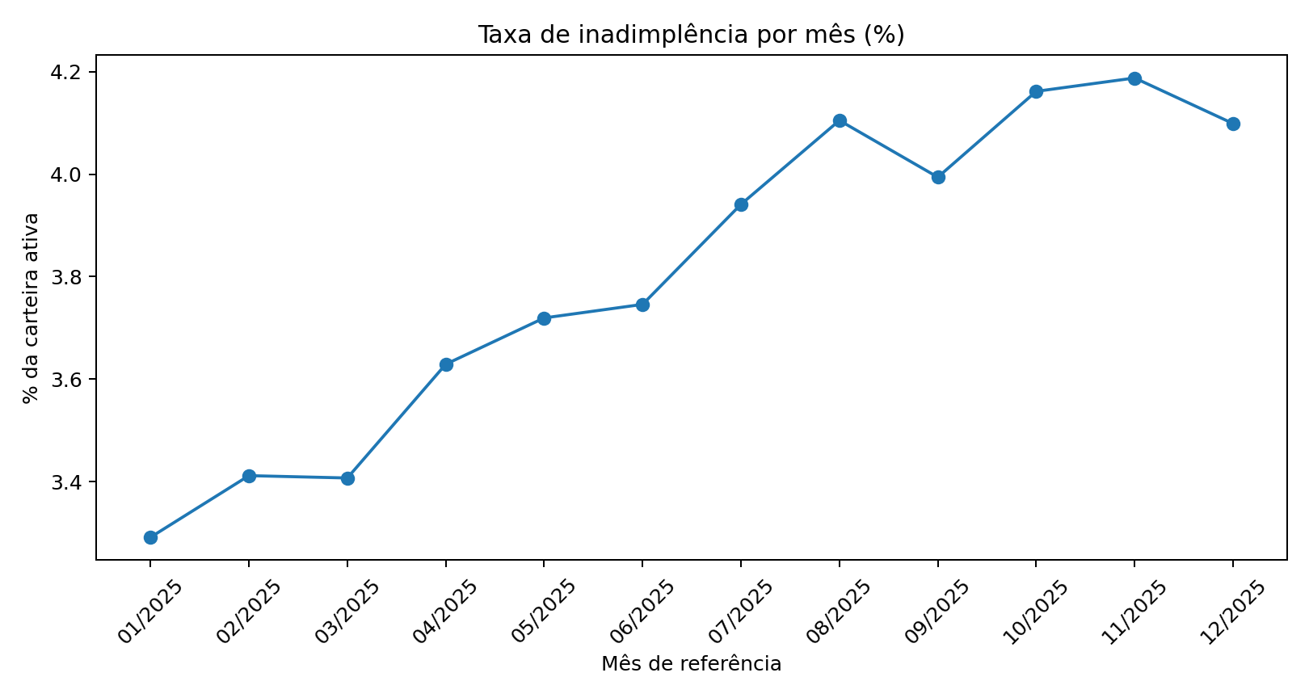
A inadimplência cresce ao longo de 2025 e atinge o maior percentual em novembro.
Figura 3. Top 10 UFs por carteira ativa
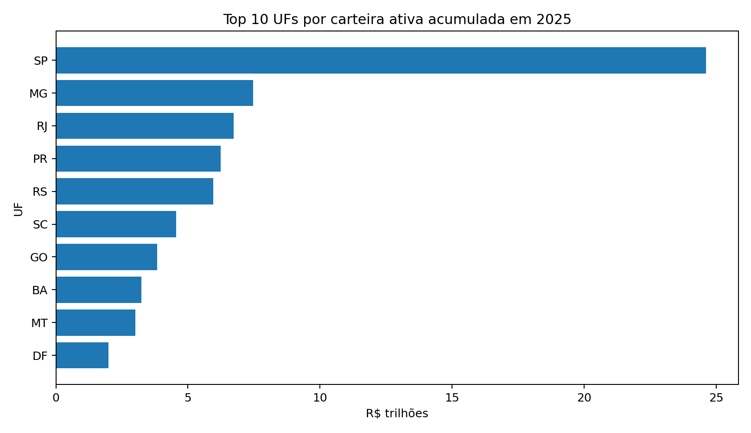
São Paulo lidera com ampla vantagem, seguido por Minas Gerais, Rio de Janeiro e Paraná.
Figura 4. Taxa de inadimplência por tipo de cliente
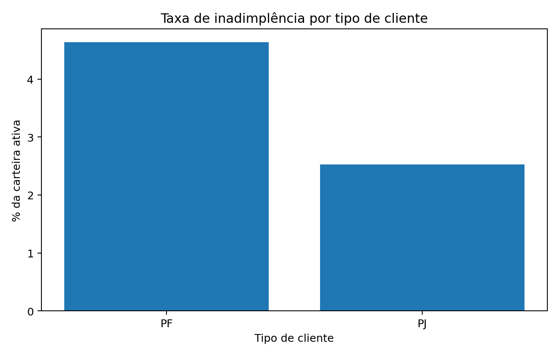
PF apresenta inadimplência relativa maior que PJ na base consolidada.

6.4 Interpretação dos resultados
- A carteira ativa cresce de forma gradual entre janeiro e dezembro, sugerindo expansão do estoque de crédito ao longo do ano.
- A taxa de inadimplência também sobe no período, o que indica deterioração relativa do risco em comparação ao início do ano.
- PF concentra maior inadimplência relativa do que PJ, o que pode orientar análises futuras por faixa de renda e modalidade.
- Segmentos como Financeira e Fintech exibem taxas de inadimplência relativamente elevadas, embora com pesos bastante diferentes no volume total da carteira.

7. Script em Python
O script desenvolvido para a Etapa 2 lê todos os arquivos mensais, consolida os dados, calcula a estatística descritiva solicitada na rubrica e gera arquivos de saída em CSV/JSON, além de gráficos em PNG. O arquivo entregue separadamente está pronto para ser enviado ao GitHub. Nesta plataforma eu não consigo subir diretamente no seu repositório, mas o material foi preparado em formato compatível.
Componente | Detalhe
Arquivo principal | eda_scr_2025_v2.py
Saídas tabulares | eda_outputs/estatistica_descritiva.csv, resumo_mensal.csv, resumo_uf.csv, resumo_cliente.csv
Gráficos | graficos/grafico_carteira_ativa_mes.png, grafico_taxa_inadimplencia_mes.png, grafico_top10_ufs.png, grafico_taxa_cliente.png

8. Conclusão
A Etapa 2 permitiu estruturar a proposta analítica do projeto e realizar a análise exploratória inicial do dataset. Os resultados mostram que a base possui boa consistência estrutural e oferece recortes relevantes para investigação. Também foi possível identificar crescimento da carteira ativa em 2025 e aumento da taxa de inadimplência ao longo do ano.
Como próximos passos, recomenda-se aprofundar as análises por modalidade, porte, UF e segmento, bem como estudar hipóteses explicativas para os grupos com maior inadimplência relativa. Essas evidências podem fundamentar etapas futuras de análise preditiva ou diagnóstica.

Apêndice A. Script completo inserido no documento
A seguir, apresenta-se o script completo utilizado na análise exploratória. O mesmo arquivo também está sendo entregue separadamente em formato .py.
# -*- coding: utf-8 -*-
"""
Etapa 2 - Análise Exploratória de Dados (EDA)
Dataset: SCR.data / operações de crédito no Brasil - ano de 2025
Objetivo do script
------------------
1. Ler todos os arquivos mensais scrdata_2025*.csv.
2. Consolidar o dataset em um único DataFrame.
3. Calcular estatísticas descritivas das colunas numéricas:
- média
- mediana
- moda
- quartil 1 (Q1)
- quartil 3 (Q3)
- desvio-padrão
- mínimo
- máximo
4. Gerar resumos mensais e por categorias.
5. Gerar gráficos para apoiar a análise exploratória.
Como usar
---------
1. Coloque este arquivo na mesma pasta dos CSVs de 2025.
2. Execute:
python eda_scr_2025_v2.py
3. Verifique a pasta "eda_outputs" e a pasta "graficos".
Observação
----------
A coluna "numero_de_operacoes" contém o valor -1 em vários registros.
Esse valor foi mantido na base, pois parece representar um código do
próprio dataset (por exemplo, indisponibilidade ou regra de divulgação).
"""
from __future__ import annotations
import json
from pathlib import Path
import matplotlib.pyplot as plt
import numpy as np
import pandas as pd
ARQUIVOS = sorted(Path(".").glob("scrdata_2025*.csv"))
OUTDIR = Path("eda_outputs")
GRAFICOS_DIR = Path("graficos")
OUTDIR.mkdir(exist_ok=True)
GRAFICOS_DIR.mkdir(exist_ok=True)
COLUNAS_NUMERICAS = [
"numero_de_operacoes",
"a_vencer_ate_90_dias",
"a_vencer_de_91_ate_360_dias",
"a_vencer_de_361_ate_1080_dias",
"a_vencer_de_1081_ate_1800_dias",
"a_vencer_de_1801_ate_5400_dias",
"a_vencer_acima_de_5400_dias",
"carteira_a_vencer",
"vencido_de_15_ate_90_dias",
"vencido_acima_de_90_dias",
"carteira_vencida",
"carteira_ativa",
"carteira_inadimplencia",
"ativo_problematico",
]
COLUNAS_CATEGORICAS = [
"uf",
"segmento",
"cliente",
"cnae_ocupacao",
"porte",
"modalidade",
"submodalidade",
"origem",
"indexador",
]
def carregar_arquivos() -> pd.DataFrame:
"""Lê todos os CSVs de 2025 e consolida em um único DataFrame."""
if not ARQUIVOS:
raise FileNotFoundError(
"Nenhum arquivo 'scrdata_2025*.csv' foi encontrado na pasta atual."
)
dfs = []
for caminho in ARQUIVOS:
df = pd.read_csv(
caminho,
sep=";",
encoding="utf-8-sig",
decimal=",",
)
df["arquivo_origem"] = caminho.name
dfs.append(df)
base = pd.concat(dfs, ignore_index=True)
base["data_base"] = pd.to_datetime(base["data_base"])
return base
def validar_consistencia(df: pd.DataFrame) -> dict:
"""Executa validações básicas de coerência matemática da base."""
quebra_carteira_ativa = (
(df["carteira_ativa"] - (df["carteira_a_vencer"] + df["carteira_vencida"])).round(2) != 0
).sum()
quebra_carteira_vencida = (
(df["carteira_vencida"] - (df["vencido_de_15_ate_90_dias"] + df["vencido_acima_de_90_dias"])).round(2) != 0
).sum()
return {
"quebras_carteira_ativa": int(quebra_carteira_ativa),
"quebras_carteira_vencida": int(quebra_carteira_vencida),
}
def gerar_resumo_estrutura(df: pd.DataFrame) -> None:
"""Gera um resumo geral da estrutura do dataset."""
resumo = {
"arquivos_analisados": [p.name for p in ARQUIVOS],
"total_arquivos": len(ARQUIVOS),
"total_linhas": int(len(df)),
"total_colunas": int(df.shape[1]),
"periodo_inicial": str(df["data_base"].min().date()),
"periodo_final": str(df["data_base"].max().date()),
"nulos_total": int(df.isna().sum().sum()),
"duplicatas_total": int(df.drop(columns=["arquivo_origem"]).duplicated().sum()),
"valor_-1_em_numero_de_operacoes": int((df["numero_de_operacoes"] == -1).sum()),
"distintos_categoricos": {col: int(df[col].nunique()) for col in COLUNAS_CATEGORICAS},
"consistencia": validar_consistencia(df),
}
with open(OUTDIR / "resumo_estrutura.json", "w", encoding="utf-8") as arquivo:
json.dump(resumo, arquivo, ensure_ascii=False, indent=2)
def gerar_estatistica_descritiva(df: pd.DataFrame) -> pd.DataFrame:
"""
Calcula estatísticas descritivas para cada coluna numérica:
média, mediana, moda, quartis, desvio-padrão, mínimo e máximo.
"""
linhas = []
for coluna in COLUNAS_NUMERICAS:
serie = df[coluna]
moda = serie.mode(dropna=True)
linhas.append(
{
"coluna": coluna,
"media": serie.mean(),
"mediana": serie.median(),
"moda": moda.iloc[0] if not moda.empty else np.nan,
"q1": serie.quantile(0.25),
"q3": serie.quantile(0.75),
"desvio_padrao": serie.std(),
"minimo": serie.min(),
"maximo": serie.max(),
}
)
estatistica = pd.DataFrame(linhas)
estatistica.to_csv(
OUTDIR / "estatistica_descritiva.csv",
index=False,
encoding="utf-8-sig",
)
return estatistica
def gerar_resumos_analiticos(df: pd.DataFrame) -> None:
"""Gera resumos mensais e por categorias relevantes."""
resumo_mensal = (
df.groupby("data_base")[["carteira_ativa", "carteira_inadimplencia", "ativo_problematico"]]
.sum()
.reset_index()
.sort_values("data_base")
)
resumo_mensal["tx_inadimplencia"] = (
resumo_mensal["carteira_inadimplencia"] / resumo_mensal["carteira_ativa"]
)
resumo_mensal["tx_problematico"] = (
resumo_mensal["ativo_problematico"] / resumo_mensal["carteira_ativa"]
)
resumo_mensal.to_csv(OUTDIR / "resumo_mensal.csv", index=False, encoding="utf-8-sig")
resumo_uf = (
df.groupby("uf")[["carteira_ativa", "carteira_inadimplencia"]]
.sum()
.sort_values("carteira_ativa", ascending=False)
)
resumo_uf["tx_inadimplencia"] = resumo_uf["carteira_inadimplencia"] / resumo_uf["carteira_ativa"]
resumo_uf.to_csv(OUTDIR / "resumo_uf.csv", encoding="utf-8-sig")
resumo_cliente = (
df.groupby("cliente")[["carteira_ativa", "carteira_inadimplencia", "ativo_problematico"]]
.sum()
.sort_values("carteira_ativa", ascending=False)
)
resumo_cliente["tx_inadimplencia"] = resumo_cliente["carteira_inadimplencia"] / resumo_cliente["carteira_ativa"]
resumo_cliente["tx_problematico"] = resumo_cliente["ativo_problematico"] / resumo_cliente["carteira_ativa"]
resumo_cliente.to_csv(OUTDIR / "resumo_cliente.csv", encoding="utf-8-sig")
resumo_segmento = (
df.groupby("segmento")[["carteira_ativa", "carteira_inadimplencia"]]
.sum()
.sort_values("carteira_ativa", ascending=False)
)
resumo_segmento["tx_inadimplencia"] = resumo_segmento["carteira_inadimplencia"] / resumo_segmento["carteira_ativa"]
resumo_segmento.to_csv(OUTDIR / "resumo_segmento.csv", encoding="utf-8-sig")
def gerar_graficos(df: pd.DataFrame) -> None:
"""Cria gráficos para apoiar a análise exploratória."""
resumo_mensal = (
df.groupby("data_base")[["carteira_ativa", "carteira_inadimplencia", "ativo_problematico"]]
.sum()
.reset_index()
.sort_values("data_base")
)
resumo_mensal["tx_inadimplencia"] = resumo_mensal["carteira_inadimplencia"] / resumo_mensal["carteira_ativa"]
meses = resumo_mensal["data_base"].dt.strftime("%m/%Y")
plt.figure(figsize=(10, 5))
plt.plot(meses, resumo_mensal["carteira_ativa"] / 1e12, marker="o")
plt.title("Carteira ativa total por mês (R$ trilhões)")
plt.xlabel("Mês de referência")
plt.ylabel("R$ trilhões")
plt.xticks(rotation=45)
plt.tight_layout()
plt.savefig(GRAFICOS_DIR / "grafico_carteira_ativa_mes.png", dpi=180)
plt.close()
plt.figure(figsize=(10, 5))
plt.plot(meses, resumo_mensal["tx_inadimplencia"] * 100, marker="o")
plt.title("Taxa de inadimplência por mês (%)")
plt.xlabel("Mês de referência")
plt.ylabel("% da carteira ativa")
plt.xticks(rotation=45)
plt.tight_layout()
plt.savefig(GRAFICOS_DIR / "grafico_taxa_inadimplencia_mes.png", dpi=180)
plt.close()
resumo_uf = (
df.groupby("uf")[["carteira_ativa"]]
.sum()
.sort_values("carteira_ativa", ascending=False)
.head(10)
.sort_values("carteira_ativa", ascending=True)
)
plt.figure(figsize=(10, 6))
plt.barh(resumo_uf.index, resumo_uf["carteira_ativa"] / 1e12)
plt.title("Top 10 UFs por carteira ativa acumulada em 2025")
plt.xlabel("R$ trilhões")
plt.ylabel("UF")
plt.tight_layout()
plt.savefig(GRAFICOS_DIR / "grafico_top10_ufs.png", dpi=180)
plt.close()
resumo_cliente = (
df.groupby("cliente")[["carteira_ativa", "carteira_inadimplencia"]]
.sum()
.sort_values("carteira_ativa", ascending=False)
)
resumo_cliente["tx_inadimplencia"] = resumo_cliente["carteira_inadimplencia"] / resumo_cliente["carteira_ativa"]
plt.figure(figsize=(8, 5))
plt.bar(resumo_cliente.index.astype(str), resumo_cliente["tx_inadimplencia"] * 100)
plt.title("Taxa de inadimplência por tipo de cliente")
plt.xlabel("Tipo de cliente")
plt.ylabel("% da carteira ativa")
plt.tight_layout()
plt.savefig(GRAFICOS_DIR / "grafico_taxa_cliente.png", dpi=180)
plt.close()
def main() -> None:
df = carregar_arquivos()
gerar_resumo_estrutura(df)
gerar_estatistica_descritiva(df)
gerar_resumos_analiticos(df)
gerar_graficos(df)
print("EDA concluída com sucesso.")
print("Arquivos gerados nas pastas 'eda_outputs' e 'graficos'.")
if __name__ == "__main__":
main()

